Utveksling til Sør-Afrika

Jeg er student ved Høgskolen i Østfold avdeling Fredrikstad, der jeg studerer sykepleie-heltid. Da vi fikk muligheten til å reise for å ta praksisperioden et annet sted, valgte jeg å søke meg til Sør-Afrika (Port Elizabeth). Oppholdet varte i 3 måneder.
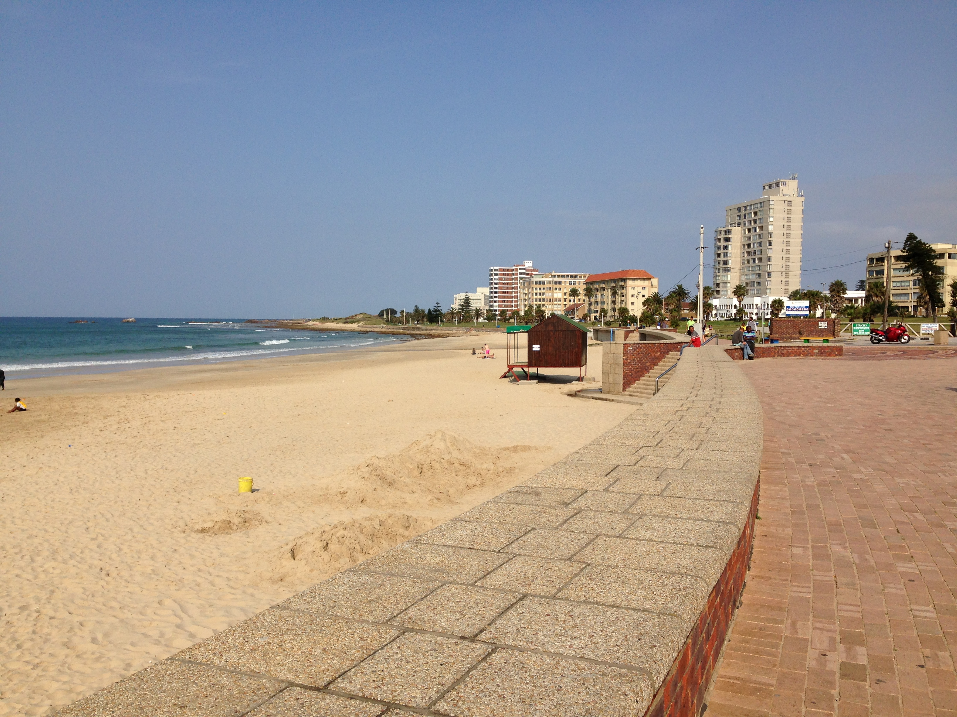
Bildet tatt av stranden som lå 5minutter unna leiligheten vår.

Avreise
Vi reiste ned til Port Elizabeth 10. September 2014. De første dagene fikk vi fri, slik at vi kunne ta oss til rette i leiligheten vi hadde fått utdelt av skolen. Fra skolen vår var vi til sammen 6 studenter som dro. Da vi hadde landet etter den lange flyreisen, ble vi hentet på flyplassen av sjåføren vi hadde fått utdelt av skolen. Denne sjåføren skulle ha ansvar for å kjøre oss fra og til skolen under hele oppholdet.
Han kjørte oss til leiligheten vi skulle bo i.
Bolig
Da vi kom til leiligheten ble vi godt tatt i mot av hun som eide leiligheten, og delte ut rom til oss. Det var meningen at vi skulle sove to og to sammen, så vi fikk utdelt 3 rom.
Da vi ankom stedet var det bare vi som var der, og to andre studenter. De to andre hadde fått en egen leilighet som lå hus i hus med vår.
Leiligheten lå ganske godt til rette både når det gjalt dagligvarebutikk, og skolen vi skulle være på 1 gang i uken. Skolen vi var en del av NNMU( Nelson Mandela metropolitian university) lå ca 15 minutter spasertur unna leiligheten vår.
Til sammen i slutten av oppholdet var vi 24 jenter som bodde sammen. Noe som fungerte ganske bra. Vi fikk muligheten til å møte mange nye mennesker fra forskjellige steder i Norge.
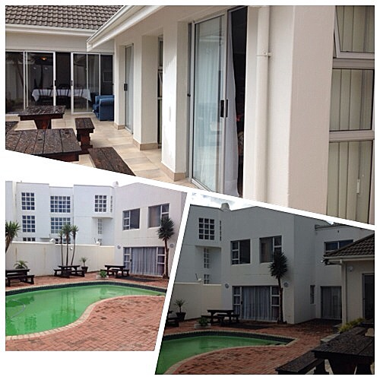
Bilde tatt fra bakgården i leiligheten.

Praksis
Under oppholdet fikk vi utdelt en plan over stedene vi skulle være på. I løpet av de ukene vi var der var i det offentlige helsevesenet, og fikk dessverre ikke stett noe av det private. Vi fikk mulighet til å være på hvert sted i 2 uker, noe vi syns var helt greit. På denne tiden fikk vi mulighet til å sette oss litt inn i prosedyrer og hvordan ting fungerte på avdelingen/klinikken. Vi fikk muligheten til å se mye av helsevesenet under oppholdet, noe som ga mye lærdom.
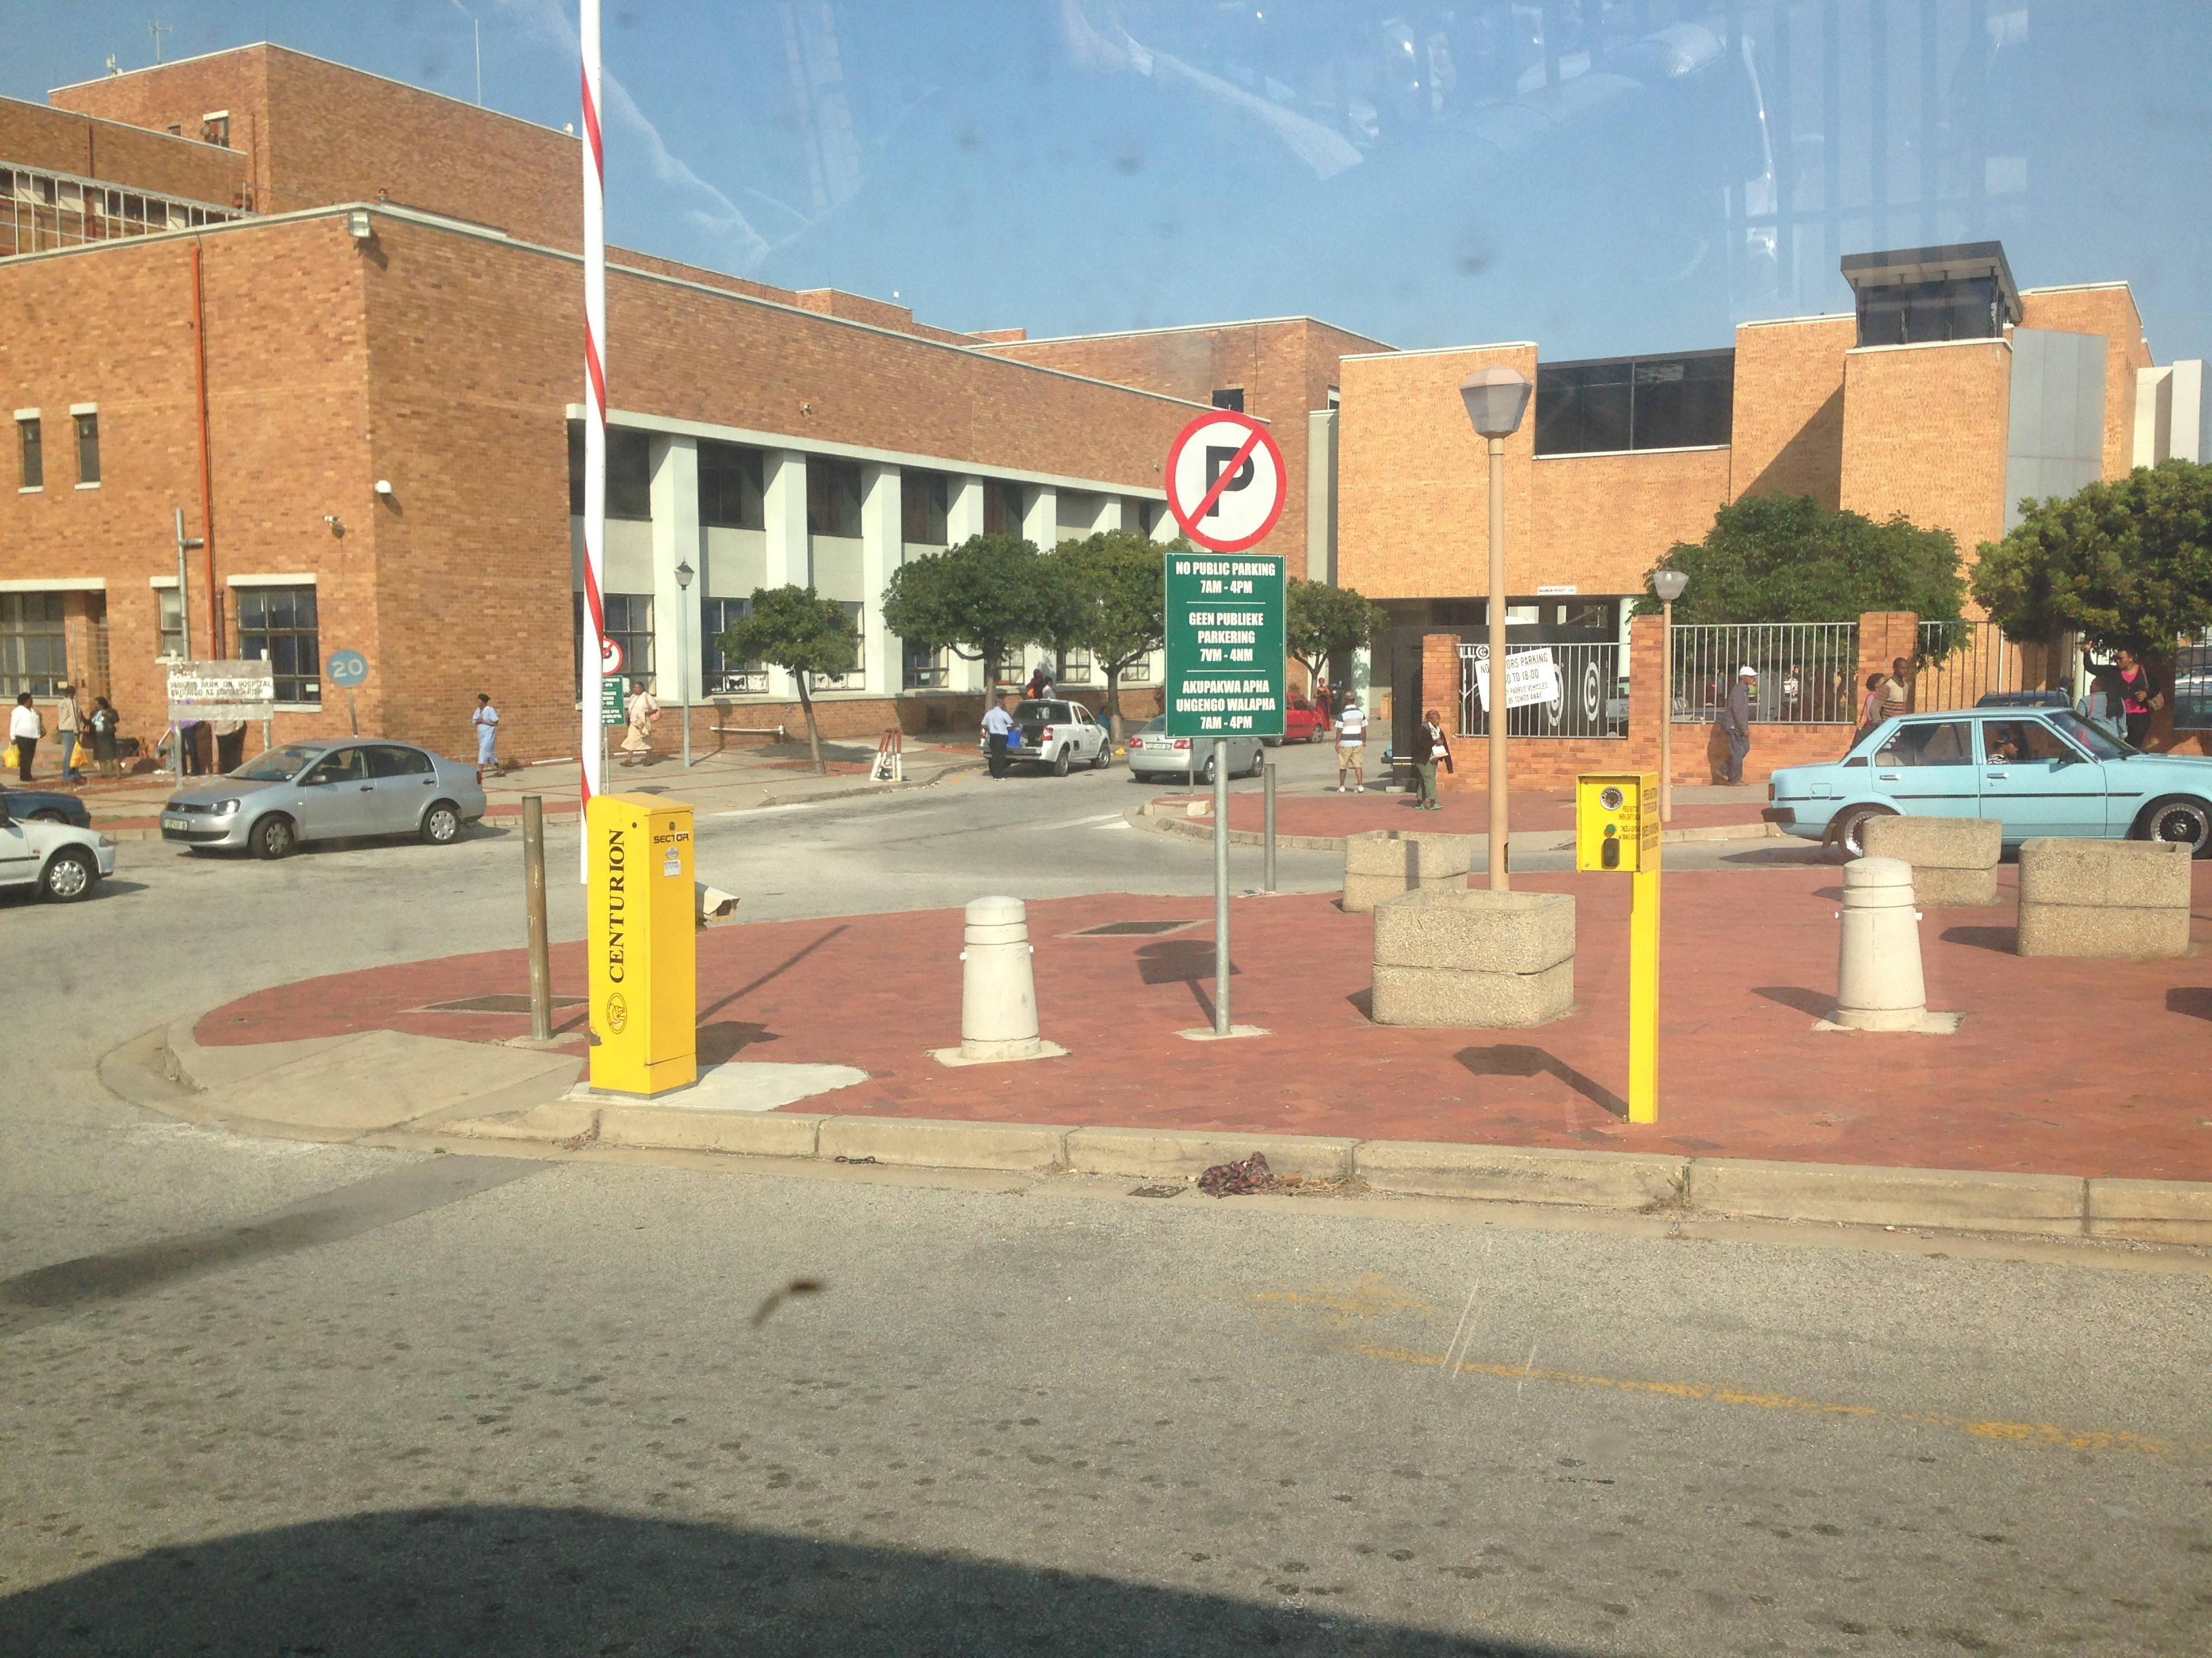
Bildet tatt fra Livingstone Hospital
Vi var i praksis fra Mandag til torsdag(3dager). På torsdagene var vi på skolen de første ukene, der vi hadde undervisning sammen med andre elever som gikk sitt tredje år på sykepleien. Fra fredag til søndag hadde vi fri. Vi brukte mye av fritiden vår på å utforske andre steder, og vi fikk mulighet til å dra rundt andre steder i Sør Afrika og oppleve nye steder.
Skolen ga oss en mentor som skulle ha ansvar for oss de ukene vi var i praksis. Hun var altid samme oss fra vi startet på jobb 07.00 til vi sluttet klokken 16. Hun var en god støtte for oss under hele oppholdet og stilte altid opp om det var noe vi trengte hjelp til.
Sikkerhet
Selv følte jeg meg veldig trygg under hele oppholdet. Vi holdt som regel altid sammen, og gikk aldri ute alene. På dagtid gikk vi enten 2 eller flere sammen om det var noe vi skulle. Jeg opplevde aldri noen ubehagelige opplevelser under oppholdet. Vi brukte som regel altid sjåføren fra skolen når vi skulle steder, og var det noe vi ville gjøre(safari,utflukter) kunne sjåføren hjelpe oss å få dette ordnet, til best mulig pris. Om man skal bruke andre taxiselskap, er det anbefalt å bruke godkjente taxiselskaper. Vi fikk utlevert en liste over nr vi kunne ringe trygt fra skolen.
Vi fikk god informasjon av både skolen i Fredrikstad samt skolen i Sør Afrika om hva vi kunne gjøre/ ikke burde gjøre noe som hjalp oss mens vi var der nede.
Man bør ikke reise noe sted med privat taxier alene, og man bør unngå å gå på stranden på kveldstid. Når man tar ut penger er det viktig å ALTID huske å ha med en til, slik at man er flere tilstede rundt minibanken. Står man alene skjedde det at noen skulle komme bort å hjelpe til, som endte med fratatt bankkort uten at man rakk å tenke over det som skjedde.

Anbefaling
Jeg vil anbefale dette på det sterkeste for andre studenter som ønsker en opplevelse man kan ha med seg resten av livet. Oppholdet ga meg mye ny lærdom, og jeg fikk se en annen side av helsevesenet jeg aldri ville vært foruten.

